Uchwała Nr XV/102/2008
Rady Powiatu Mławskiego
z dnia 31 marca 2008 roku

w sprawie przyjęcia Powiatowego Programu Pomocy Dziecku i Rodzinie na lata 2008 - 2015.

Na podstawie art. 4 ust. 1 pkt 3 i art. 9 ust. 1 ustawy z dnia 5 czerwca 1998 r. o samorządzie powiatowym ( tekst jednolity Dz. U. z 2001 r. Nr 142, poz. 1592 z późn. zm. ) oraz art. 19 pkt 4 ustawy z dnia 12 marca 2004 roku o pomocy społecznej ( tekst jednolity Dz. U. z 2004 r. Nr 64, poz. 593 z późn. zm. ) Rada Powiatu Mławskiego, uchwala co następuje:

§ 1

Przyjmuje się do realizacji ,, Powiatowy Program Na Rzecz Pomocy Dziecku i Rodzinie w Powiecie Mławskim na lata 2008 – 2015”, stanowiący załącznik do niniejszej uchwały.

§ 2

Wykonanie uchwały powierza się Zarządowi Powiatu.

§ 3

Uchwała wchodzi w życie z dniem podjęcia.

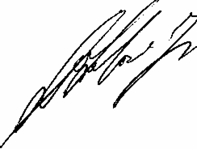
Przewodniczący Rady Powiatu Mławskiego

Jan Jerzy Wtulich

